Titre : Construire le savoir de manière collective

Description courte pour affichage : Construire le savoir de manière collective c’est prendre en compte les savoirs de chacun.e.s à toutes les étapes d’une formation.

Auteurs : Frères des Hommes

Mots clés : Savoir – construction collective

Date de réalisation : Décembre 2019

Description :

Construire le savoir de manière collective c’est prendre en compte les savoirs de chacun.e.s à toutes les étapes d’une formation :

- Avant la formation (observation et diagnostic – préparer): dans l’analyse des besoins en formation via un diagnostic ou un temps d’observation, les personnes concernées (le public) partagent leurs avis sur les problèmes qu’elles rencontrent : par exemple les différentes formes d’injustices vécues, les freins à leur éradication, etc. Elles peuvent ainsi être force de proposition sur les thèmes de formation prioritaires et les formats pédagogiques qu’elles souhaitent adopter. Il s’agit de légitimer les savoirs de chacun.

- Pendant la formation (animer): repartir des expériences et savoirs des participant.e.s permet de profiter de la diversité des parcours pendant les ateliers. Cela renforce l’apprentissage individuel (car on ouvre un espace d’expression) et cela participe au renforcement de l’apprentissage collectif (car le capital savoir du groupe est aussi important que celui du formateur).

- Après la formation (évaluer - suivre - capitaliser): Cette intelligence collective permet de faire émerger des propositions d’actions adaptées. Aux étapes de suivi, évaluation et capitalisation d’une formation, il est important que les personnes qui la suivent soient les premières à s’exprimer sur les options pédagogiques et stratégiques à prendre en fonction de leur réalité : par quelles actions réduire les rapports inégalitaires dans leur contexte ? comment prendre en compte tout le monde ? qui peut participer à la mise en œuvre ? quels indicateurs pour évaluer les changements ? etc.

Les chevilles ouvrières de cette construction collective peuvent être des animateurs.trices, des représentant.e.s de groupements, des leaders communautaires, des apprentis, des habitants, etc.

Qu’elles soient participant.e.s à la formation ou qu’elles soient personnes extérieures, ces doivent personnes très bien connaître les enjeux et les incidences de la formation pour le public accompagné.

La construction collective d’une formation favorise l’émancipation des personnes qui s’impliquent. Elles gagnent en pouvoir d’agir et ouvrent des pistes concrètes de changement social à mettre en place localement.
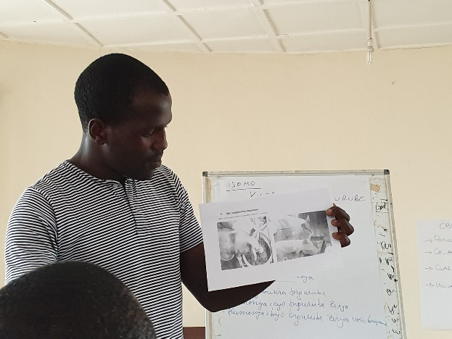 | 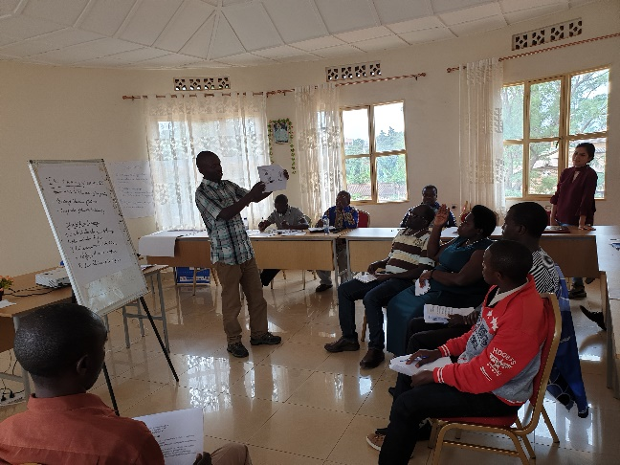
Rwanda : Animateurs de proximité au moment de la création de la boîte à images.
Exemple :
Au Rwanda, des animateurs de proximité de Duhamic-Adri et Adenya ont participé à la construction d’une formation en élevage de porcs pour des paysans. Une boîte à images comme outil pédagogique a fait l’objet d’une construction collective dont les animateurs de proximité ont été les principaux contributeurs. Connaissant très bien les réalités paysannes du Rwanda, ils ont pu par la suite former des paysans à son utilisation pour un apprentissage de paysan à paysan.

Une boîte à images est un support du formateur. Sa structure est composée de photos associées à des questions d’éveils et messages clefs pour animer les échanges au moment du face à face pédagogique.

